**专业培训记录**

**■QMS** **□EMS** **□OHSMS**

|  |  |  |  |  |  |  |  |
| --- | --- | --- | --- | --- | --- | --- | --- |
| **受审核方** | | **四川富戎包装材料有限公司** | | | | **专业小类/**  **项目代码** | **07.02.01** |
| **教师姓名** | | **谢梦洋** | | **专业** | **07.02.01** | **培训地点** | **会议室** |
| **受培训人员** | **姓名** | **李林** | **罗田** |  |  |  |  |
| **专业代码** | **无** | **无** |  |  |  |  |
| **生产工艺/**  **服务过程** | | **原材料----印刷----压线----成型（开槽、模切）----订箱（或粘箱）----打包----入库（普通箱）**  **外协印刷彩面----裱瓦----模切----订箱（或粘箱）----打包----入库（彩箱）** | | | | | |
| **生产过程/服务过程**  **的风险及控制措施**  **特殊过程的控制** | | **成型、印刷为关键过程；成型作业指导书、印刷作业指导书等。** | | | | | |
| **重要环境及控制措施** | | **/** | | | | | |
| **不可接受风险的危险源及控制措施** | | **/** | | | | | |
| **相关法律法规的要求及产品标准** | | **中华人民共和国民法典、中华人民共和国质量法、GB/T19001-2016质量管理体系 要求、**  **GB/T 16717-2013 包装容器 重型瓦楞纸箱、运输包装用单瓦楞纸箱和双瓦楞纸箱GB/T6543-2008、纸箱板GB/T3024-2016等** | | | | | |
| **检验和试验项目及要求(如有型式试验要求,要进行说明)** | | **检验项目：纸板边压、粘合强度；水份、厚度、抗压强度、钉距等；**  **无型式检验要求。** | | | | | |
| **其它相关知识** | | **无** | | | | | |

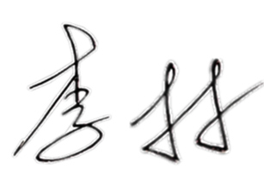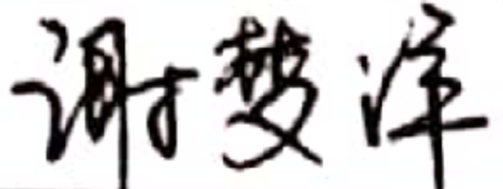

**填表人(专业人员)： 日期：2021.04.14 审核组长： 日期：2021.04.14**

**注：如有其他培训内容或空格不够可另加附页**